В районе Северный будет установлен Закладной камень в целях увековечивания памяти Краснополянского партизанского отряда
08.04.2015
По инициативе Молодежного Совета, управы района Северный и депутатского корпуса в рамках празднования 70-летия Великой Победы по адресу: Дмитровское шоссе, 167 (поля ДАОС) планируется установить закладной камень на территории строящегося нового микрорайона в целях увековечивания памяти Краснополянского партизанского отряда.
В настоящее время Северный – район с бурно развивающейся инфраструктурой и на полях бывшей Долгопрудненской агрохимической станции по адресу: Дмитровское шоссе, 167 идет строительство инновационного района 7В жилой площадью 480 тыс. кв. м. Советом депутатом МО Северный было предложено при наименовании улиц планируемого к застройке микрорайона 7В использовать название «улица Краснополянских партизан».
В годы Великой Отечественной войны район Северный был рубежом обороны нашей столицы. Территория района в 1941-1942 годах находилась в зоне действия Кранополянского партизанского отрада № 1, штаб которого располагался в усадьбе Виноградово по адресу: Дмитровское шоссе, 167.
Благодаря поисковой деятельности актива ГБОУ СОШ № 709 и школьного музея жители района и ветераны ВОВ открыли неизвестную страницу истории партизанского Краснополянского отряда № 1. Учащимися образовательной школы № 709 района Северный был изучен альбом, созданный участниками партизанского отряда, из которого мы узнали о деятельности отряда, а так же о том, что на территории Виноградовского сельского кладбища, расположенного в настоящее время на территории района Северный по адресу: 5-я Северная линия, 2, похоронен комиссар Краснополянского партизанского отряда № 1 Тимофей Иванович Гаврилов. Военно-патриотический Проект «Это нужно живым» по изучению истории отряда был отмечен префектурой Северо-Восточного административного округа и лично префектом Валерием Юрьевичем Виноградовым. Учащиеся школы и кадетский класс патронируют могилу комиссара Краснополянского партизанского отряда Гаврилова Т.И., и уже который год подряд накануне празднования Дня Победы у могилы комиссара на старом Виноградовском кладбище проходит торжественный митинг.
Приглашаем Вас на Торжественную церемонию установки Закладного камня 07 мая 2015 г. в 11.00 по адресу: Дмитровское шоссе, 167 (поля ДАОС)
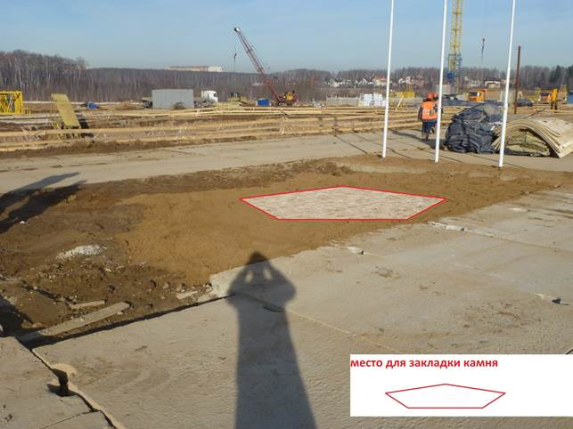

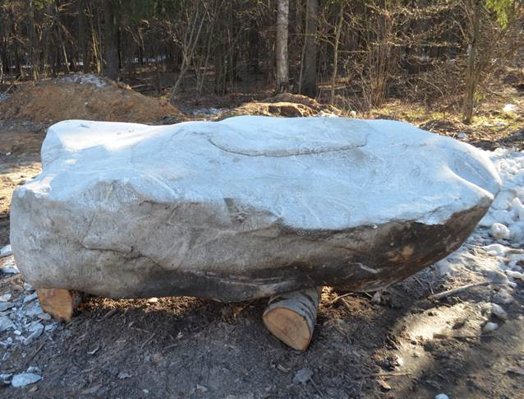

Адрес страницы: http://severny.mos.ru/memorable-dates/the-70th-anniversary-of-victory-in-great-patriotic-war-of-1941-1945-is-dedicated/detail/1724688.html
Управа района Северный города Москвы

